第4讲 截面问题
用一个平面去截几何体，此平面与几何体的交集叫做这个几何体的截面，利用平面的性质确定截面形状是解决截面问题的关键．
例1 (1)如图，在正方体ABCD－A₁B₁C₁D₁中，E，F，G分别在AB，BC，DD₁上，求作过E，F，G三点的截面．
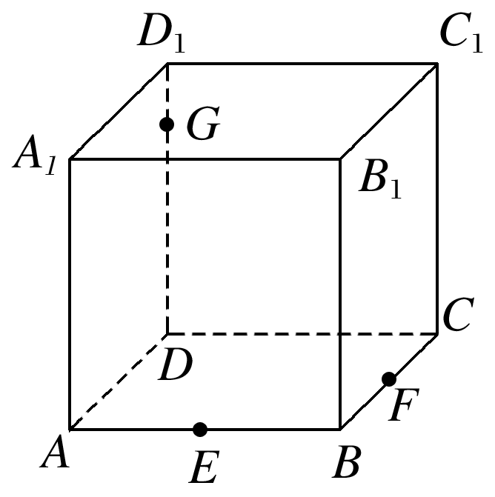
解 作法：①在底面AC内，过E，F作直线EF，分别与DA，DC的延长线交于L，M.
②在侧面A₁D内，连接LG交AA₁于K.
③在侧面D₁C内，连接GM交CC₁于H.
④连接KE，FH.则五边形EFHGK即为所求的截面．
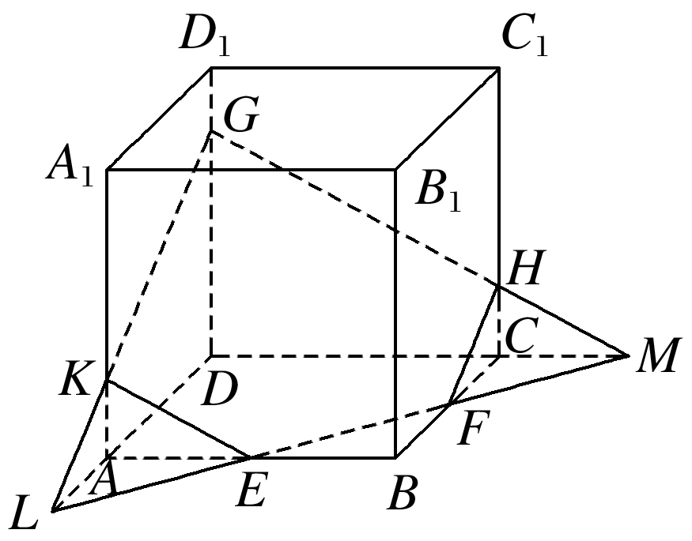
(2)如图，在正方体ABCD－A₁B₁C₁D₁中，点E，F分别是棱B₁B，B₁C₁的中点，点G是棱C₁C的中点，则过线段AG且平行于平面A₁EF的截面图形为( )
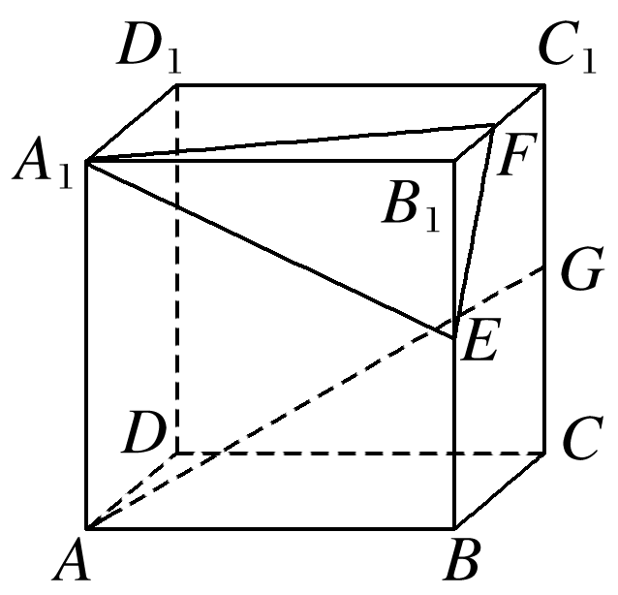
A．矩形
B．三角形
C．正方形
D．等腰梯形
答案 D
解析 取BC的中点H，连接AH，GH，AD₁，D₁G，
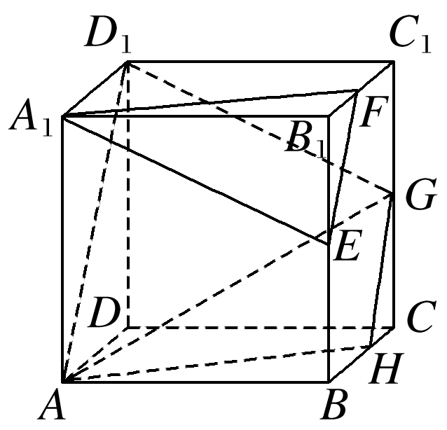
由题意得GH∥EF，AH∥A₁F，
又GH⊄平面A₁EF，EF⊂平面A₁EF，
∴GH∥平面A₁EF，同理AH∥平面A₁EF，
又GH∩AH＝H，GH，AH⊂平面AHGD₁，
∴平面AHGD₁∥平面A₁EF，
故过线段AG且与平面A₁EF平行的截面图形为四边形AHGD₁，显然为等腰梯形．
例2 (1)(2018·全国Ⅰ)已知正方体的棱长为1，每条棱所在直线与平面α所成的角都相等，则α截此正方体所得截面面积的最大值为( )
A.$\frac{3\sqrt{3}}{4}$ B.$\frac{2\sqrt{3}}{3}$ C.$\frac{3\sqrt{2}}{4}$ D.$\frac{\sqrt{3}}{2}$
答案 A
解析 如图所示，在正方体ABCD－A₁B₁C₁D₁中，平面AB₁D₁与棱A₁A，A₁B₁，A₁D₁所成的角都相等，又正方体的其余棱都分别与A₁A，A₁B₁，A₁D₁平行，故正方体ABCD－A₁B₁C₁D₁的每条棱所在直线与平面AB₁D₁所成的角都相等．取棱AB，BB₁，B₁C₁，C₁D₁，DD₁，AD的中点E，F，G，H，M，N，则正六边形EFGHMN所在平面与平面AB₁D₁平行且面积最大，此截面面积为S_{正六边形EFGHMN}＝6×$\frac{1}{2}$×$\frac{\sqrt{2}}{2}$×$\frac{\sqrt{2}}{2}$sin 60°＝$\frac{3\sqrt{3}}{4}$.故选A.
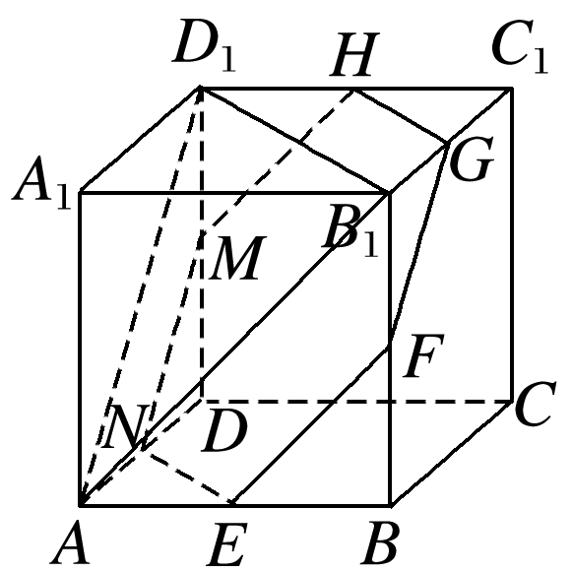
(2)如图，在三棱锥O－ABC中，三条棱OA，OB，OC两两垂直，且OA>OB>OC，分别经过三条棱OA，OB，OC作一个截面平分三棱锥的体积，截面面积依次为S₁，S₂，S₃，则S₁，S₂，S₃的大小关系为________．
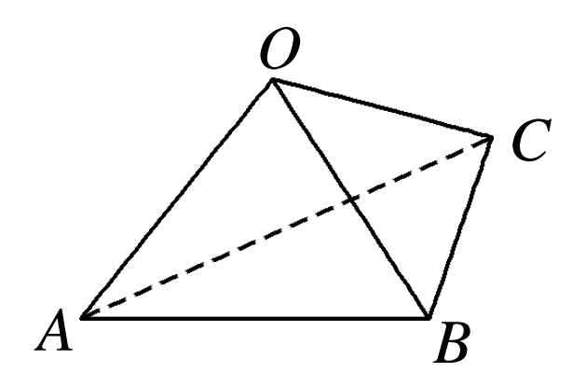
答案 S₃<S₂<S₁
解析 由题意知OA，OB，OC两两垂直，可将其放置在以O为顶点的长方体中，设三边OA，OB，OC分别为a，b，c，且a>b>c，利用等体积法易得
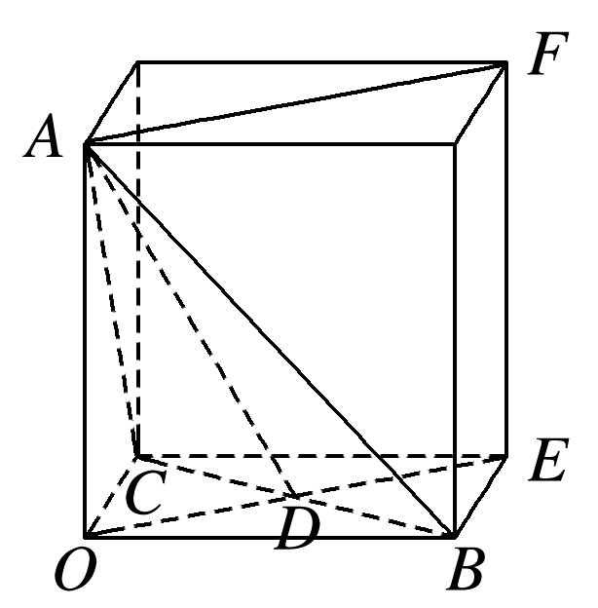
S₁＝$\frac{1}{4}$a$\sqrt{b2＋c2}$，S₂＝$\frac{1}{4}$b$\sqrt{a2＋c2}$，
S₃＝$\frac{1}{4}$c$\sqrt{a2＋b2}$，
∴S－S＝$\frac{1}{16}$(a²b²＋a²c²)－$\frac{1}{16}$(b²a²＋b²c²)
＝$\frac{1}{16}$c²(a²－b²)，
又a>b，∴S－S>0，即S₁>S₂，
同理，平方后作差可得，S₂>S₃，
∴S₃<S₂<S₁.
确定截面的主要依据有
(1)平面的四个公理及推论．
(2)直线和平面平行的判定和性质．
(3)两个平面平行的性质．
(4)球的截面的性质．
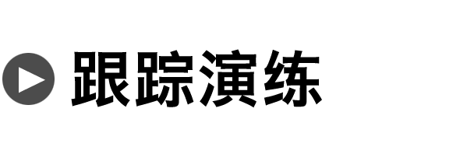
1．平面α过正方体ABCDA₁B₁C₁D₁的顶点A，α∥平面CB₁D₁，α∩平面ABCD＝m，α∩平面ABB₁A₁＝n，则m，n所成角的正弦值为( )
A.$\frac{\sqrt{3}}{2}$ B.$\frac{\sqrt{2}}{2}$ C.$\frac{\sqrt{3}}{3}$ D.$\frac{1}{3}$
答案 A
解析 如图所示，设平面CB₁D₁∩平面ABCD＝m₁，
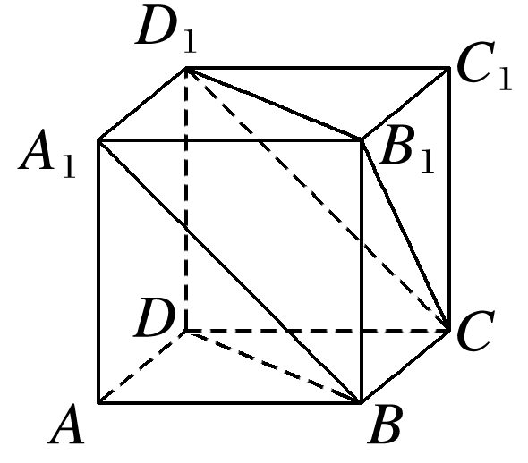
∵α∥平面CB₁D₁，∴m₁∥m，
又∵平面ABCD∥平面A₁B₁C₁D₁，平面CB₁D₁∩平面A₁B₁C₁D₁＝B₁D₁，
∴B₁D₁∥m₁，∴B₁D₁∥m，同理可得CD₁∥n.
故m，n所成角的大小与B₁D₁，CD₁所成角的大小相等，即∠CD₁B₁的大小．
而B₁C＝B₁D₁＝CD₁(均为面对角线)，∴∠CD₁B₁＝$\frac{π}{3}$，得sin∠CD₁B₁＝$\frac{\sqrt{3}}{2}$，故选A.
2.如图，将一个长方体用过相邻三条棱的中点的平面截出一个棱锥，则该棱锥的体积与剩下的几何体体积的比为________．
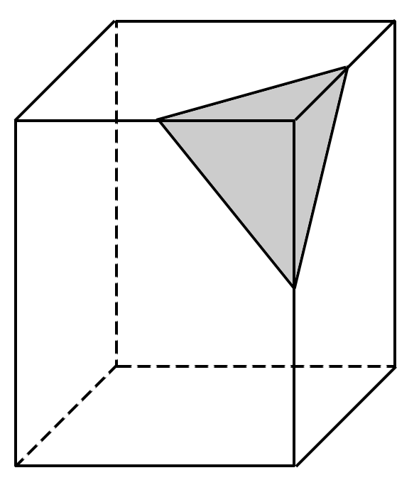
答案 1∶47
解析 设长方体的相邻三条棱长分别为a，b，c，它截出棱锥的体积V₁＝$\frac{1}{3}$×$\frac{1}{2}$×$\frac{1}{2}$a×$\frac{1}{2}$b×$\frac{1}{2}$c＝$\frac{1}{48}$abc，剩下的几何体的体积V₂＝abc－$\frac{1}{48}$abc＝$\frac{47}{48}$abc，所以V₁∶V₂＝1∶47.
3．(多选)如图，正方体ABCD－A₁B₁C₁D₁的棱长为1，P为BC的中点，Q为线段CC₁上的动点，过点A，P，Q的平面截该正方体所得的截面记为S.则下列命题正确的是( )
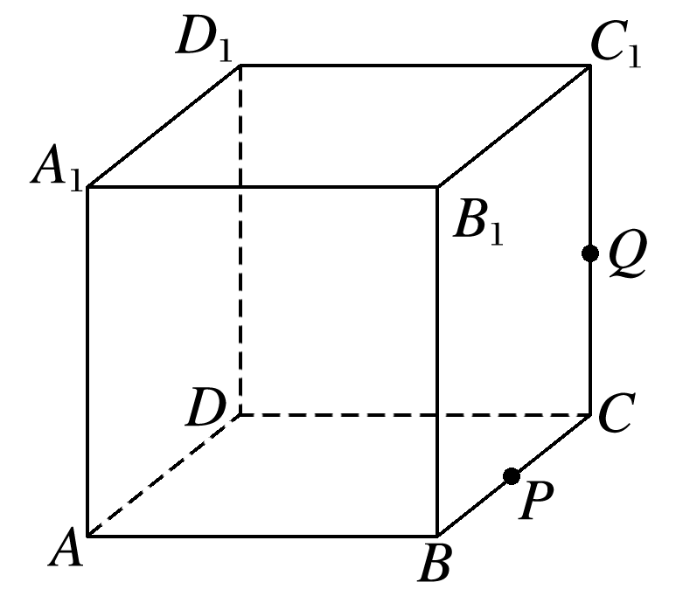
A．当0<CQ<$\frac{1}{2}$时，S为四边形
B．当CQ＝$\frac{1}{2}$时，S为等腰梯形
C．当CQ＝$\frac{3}{4}$时，S与C₁D₁的交点R满足C₁R＝$\frac{1}{3}$
D．当$\frac{3}{4}$<CQ<1时，S为六边形
答案 ABC
解析 当Q为中点，即CQ＝$\frac{1}{2}$时，截面APQD₁为等腰梯形，故B正确；
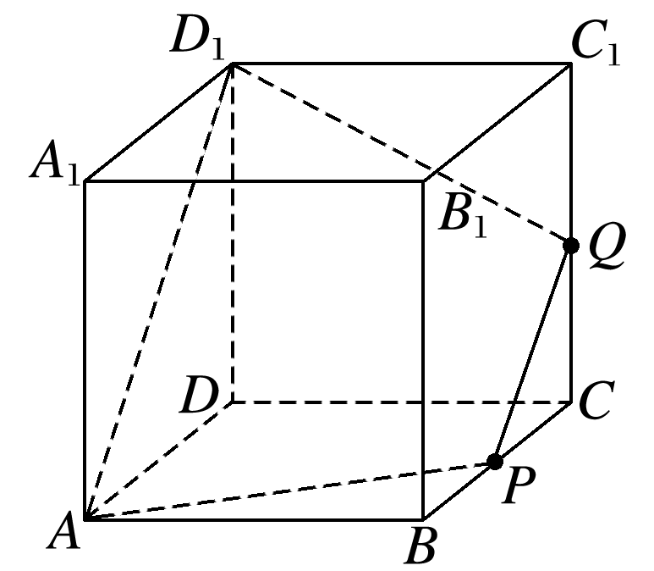
当0<CQ<$\frac{1}{2}$时，只需在DD₁上取点M使PQ∥AM，即可得截面APQM为四边形，故A正确；
当CQ＝$\frac{3}{4}$时，如图，延长AP交DC于M，连接MQ，并延长交C₁D₁于R，交DD₁于N，
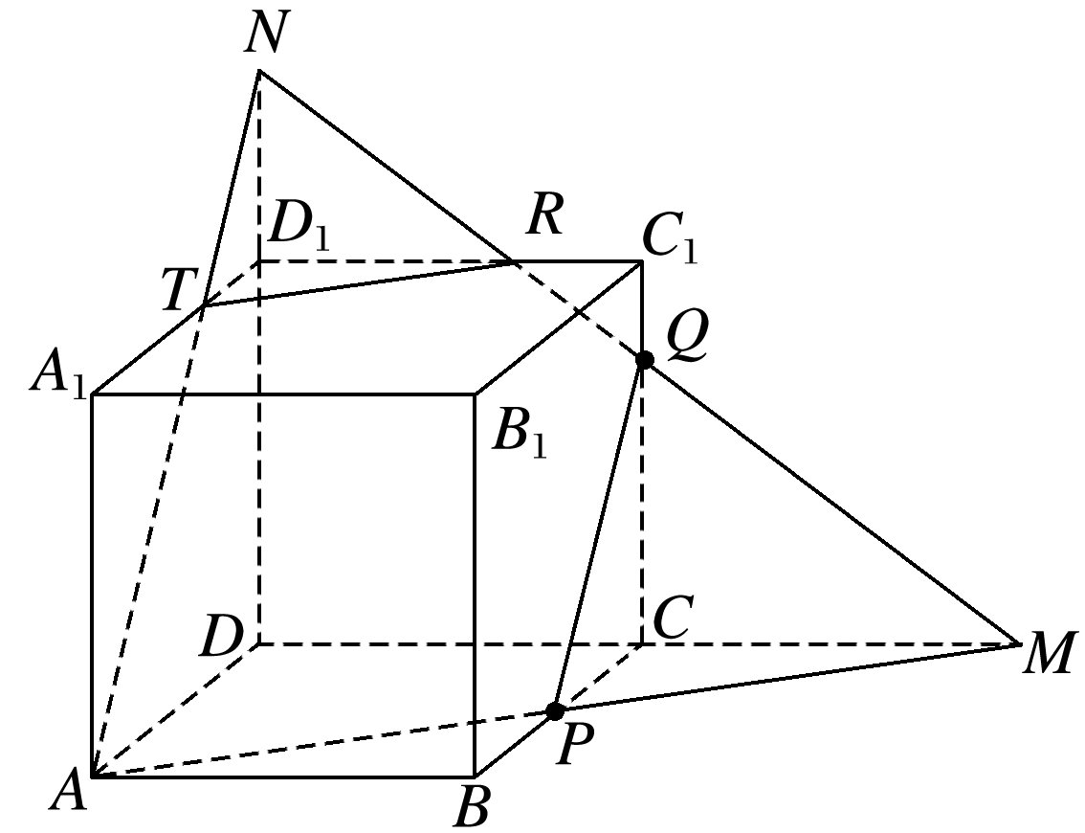
∵CQ＝$\frac{3}{4}$，∴DN＝$\frac{3}{4}$×2＝$\frac{3}{2}$，
∴D₁N＝$\frac{1}{2}$，∴$\frac{D1N}{DN}$＝$\frac{1}{3}$，
∴$\frac{D1R}{DM}$＝$\frac{1}{3}$，∴D₁R＝$\frac{1}{3}$DM＝$\frac{2}{3}$，
∴C₁R＝$\frac{1}{3}$，故C正确；
当$\frac{3}{4}$<CQ<1时，在上图中只需将Q上移，此时截面形状仍是APQRT，为五边形，故D不正确．
4．P，Q，R三点分别在直四棱柱AC₁的棱BB₁，CC₁和DD₁上，试画出过P，Q，R三点的截面作法．
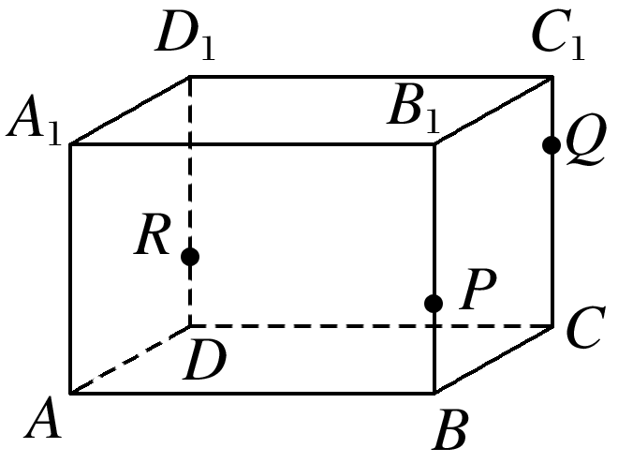
解 作法：(1)连接QP，QR并延长，分别交CB，CD的延长线于E，F.
(2)连接EF交AB于T，交AD于S.
(3)连接RS，TP.则五边形PQRST即为所求截面．
